# 链表

与数组需要一块连续的内存空间来存储不同，链表并不需要一块连续的内存空间，它通过“指针”将一组零散的内存块串联起来使用。其中，我们把内存块称为链表的“结点”。为了将所有的结点串起来，每个链表的结点除了存储数据之外，还需要记录链上的下一个结点的地址，有时还需要记录上一个结点的地址。我们把这个记录下个结点地址的指针叫作后继指针next，记录上个结点地址的指针叫作前驱指针prev。

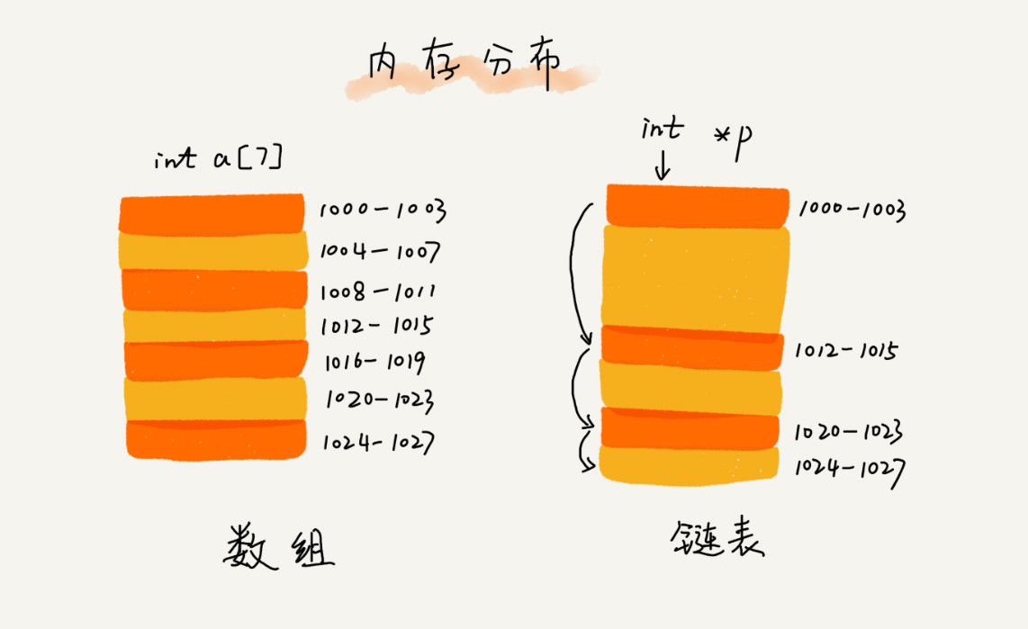

## 单链表

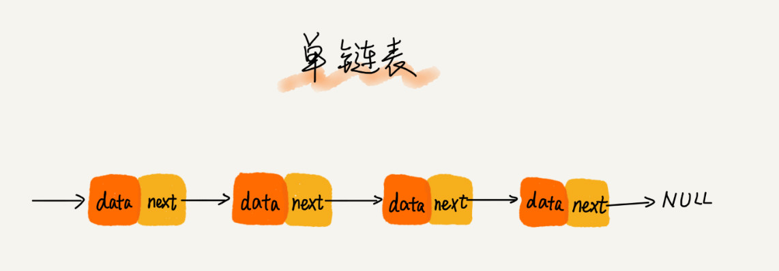

单链表是最简单的链表，每一个结点拥有其存储的数据及链上下一个结点的地址。但是其中有两个结点是比较特殊的，它们分别是第一个结点和最后一个结点。我们习惯性地把第一个结点叫作头结点，把最后一个结点叫作尾结点。其中，头结点用来记录链表的基地址。有了它，我们就可以遍历得到整条链表。而尾结点特殊的地方是：指针不是指向下一个结点，而是指向一个空地址 NULL，表示这是链表上最后一个结点。

### 单链表的插入和删除

在进行数组的插入、删除操作时，为了保持内存数据的连续性，需要做大量的数据搬移，所以时间复杂度是 O(n)。而在链表中插入或者删除一个数据，我们并不需要为了保持内存的连续性而搬移结点，因为链表的存储空间本身就不是连续的。所以，在链表中插入和删除一个数据是非常快速的。为了方便你理解，我画了一张图，从图中我们可以看出，针对链表的插入和删除操作，我们只需要考虑相邻结点的指针改变，所以对应的时间复杂度是 O(1)。

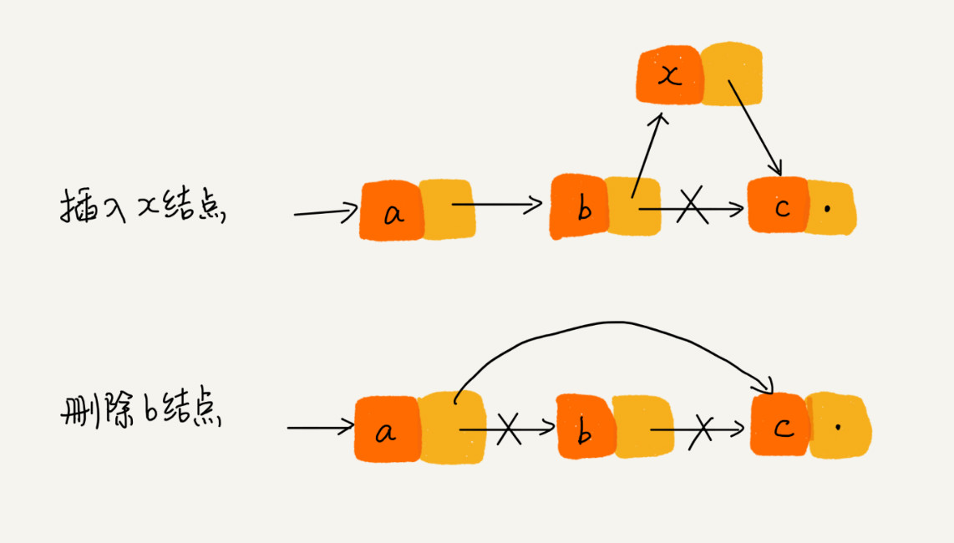

### 单链表的随机访问

当链表要想随机访问第 k 个元素，就没有数组那么高效了。因为链表中的数据并非连续存储的，所以无法像数组那样，根据首地址和下标，通过寻址公式就能直接计算出对应的内存地址，而是需要根据指针一个结点一个结点地依次遍历，直到找到相应的结点。你可以把链表想象成一个队伍，队伍中的每个人都只知道自己后面的人是谁，所以当我们希望知道排在第 k 位的人是谁的时候，我们就需要从第一个人开始，一个一个地往下数。所以，链表随机访问的性能没有数组好，需要 O(n) 的时间复杂度。

## 循环链表

它跟单链表唯一的区别就在尾结点。我们知道，单链表的尾结点指针指向空地址，表示这就是最后的结点了。而循环链表的尾结点指针是指向链表的头结点。从我画的循环链表图中，你应该可以看出来，它像一个环一样首尾相连，所以叫作“循环”链表。

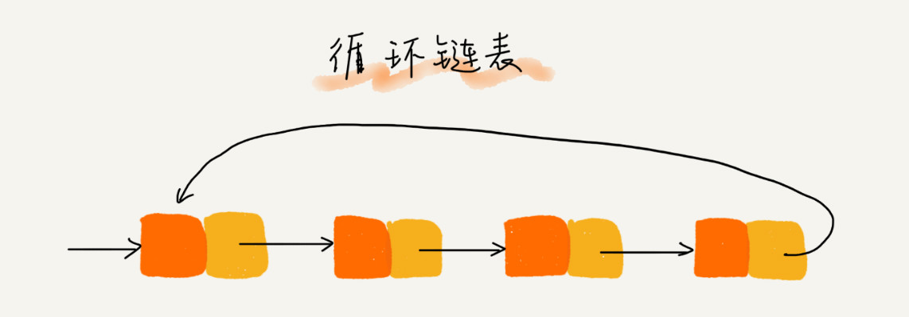

和单链表相比，循环链表的优点是从链尾到链头比较方便。当要处理的数据具有环型结构特点时，就特别适合采用循环链表。比如著名的约瑟夫问题。尽管用单链表也可以实现，但是用循环链表实现的话，代码就会简洁很多。

## 双向链表

单向链表只有一个方向，结点只有一个后继指针 next 指向后面的结点。而双向链表，顾名思义，它支持两个方向，每个结点不止有一个后继指针 next 指向后面的结点，还有一个前驱指针 prev 指向前面的结点。

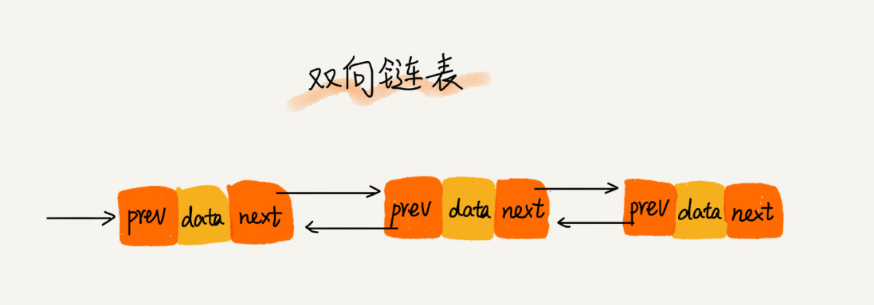

从结构上来看，双向链表需要额外的两个空间来存储后继结点和前驱结点的地址。所以，如果存储同样多的数据，双向链表要比单链表占用更多的内存空间。虽然两个指针比较浪费存储空间，但可以支持双向遍历，这样也带来了双向链表操作的灵活性。

### 双向链表的插入与删除

在实际的软件开发中，从链表中删除一个数据无外乎这两种情况：

1. 删除结点中“值等于某个给定值”的结点；
2. 删除给定指针指向的结点。

对于第一种情况，不管是单链表还是双向链表，为了查找到值等于给定值的结点，都需要从头结点开始一个一个依次遍历对比，直到找到值等于给定值的结点，然后再通过我前面讲的指针操作将其删除。尽管单纯的删除操作时间复杂度是 O(1)，但遍历查找的时间是主要的耗时点，对应的时间复杂度为 O(n)。根据时间复杂度分析中的加法法则，删除值等于给定值的结点对应的链表操作的总时间复杂度为 O(n)。

对于第二种情况，我们已经找到了要删除的结点，但是删除某个结点 q 需要知道其前驱结点，而单链表并不支持直接获取前驱结点，所以，为了找到前驱结点，我们还是要从头结点开始遍历链表，直到 p->next=q，说明 p 是 q 的前驱结点。但是对于双向链表来说，这种情况就比较有优势了。因为双向链表中的结点已经保存了前驱结点的指针，不需要像单链表那样遍历。所以，针对第二种情况，单链表删除操作需要 O(n) 的时间复杂度，而双向链表只需要在 O(1) 的时间复杂度内就搞定了！

同理，如果我们希望在链表的某个指定结点前面插入一个结点，双向链表比单链表有很大的优势。双向链表可以在 O(1) 时间复杂度搞定，而单向链表需要 O(n) 的时间复杂度。

## 双向循环链表

